**Carlos Alberto Cortés Ramírez – ccortesra@unal.edu.co**

**Problema 1**

En este problema teníamos que descubrir el camino entre dos habitaciones, en cada habitación se puede acceder a por mucho tres habitaciones, el padre y los dos hijos.

La clave en este ejercicio es encontrar el ancestro común, el nodo que es ancestro de ambos nodos, porque por ese nodo se subirá a un nodo y se bajará al otro. Mi función CommonAncestor() encuentra este ancestro.

Básicamente se encuentra de la siguiente manera, el ancestro común del que hablamos es cuando un nodo se encuentra por la izquierda del ancestro común y el otro por la derecha, aunque en el peor caso, un nodo será padre del otro.

A partir de ahí solo tendremos que hacer una especie de búsqueda binaria de los nodos e ir guardando todos los nodos por los que pasamos.

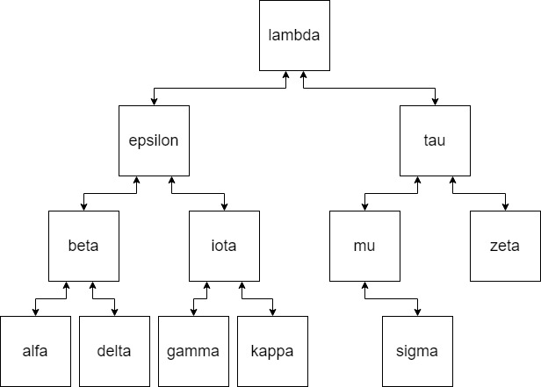

**Problema 2**

En este problema debemos decidir en qué orden se entregan unos medicamentos, hay dos formas de ordenarlos, si llega una persona y esta todo libre, se atiende sin problemas, sin embargo si llega una persona y le toca hacer “fila” con otras porque alguien esta siendo atendido, entonces ahí vamos a ordenar por edades, esto lo haremos con una cola de prioridad o heap, y con la edad, será un max heap con edad, cuando queramos saber el siguiente tendremos que hacer ExtractMax().

